УТВЕРЖДЕНО
Директор МБОУ СОШ№7
____________ Л.В.Жуков

Муниципальное бюджетное общеобразовательное учреждение
«Общеобразовательная школа №7»

Публичный отчет
муниципального бюджетного
общеобразовательного учреждения
«Общеобразовательная школы №7»
за 2016/2017 учебный год.

г. Мончегорск 2017

Итоги работы
муниципального бюджетного общеобразовательного
учреждения
«Общеобразовательная школа №7»
за 2016/2017 учебном году
Самообследование общеобразовательного учреждения является важным средством обеспечения информационной открытости и прозрачности муниципального общеобразовательного учреждения.

Цели:
- обеспечение права обучающихся и их родителей на получение информации и выбор общеобразовательного учреждения в соответствии с интересами и потребностями;
- информирование общественности об особенностях организации образовательного процесса, основных результатах функционирования общеобразовательного учреждения, имевших место и планируемых изменениях и нововведениях в образовательной деятельности.

Задачи:
- представить отчет о выполнении государственного и общественного заказа на образование;
- привлечь общественность к оценке деятельности общеобразовательного учреждения, разработке предложений и планированию деятельности по его развитию;
- расширить круг социальных партнеров, повысить эффективность их деятельности в интересах общеобразовательного учреждения.

Содержание

1.Общая характеристика школы и условий функционирования.

2.Структура управления общеобразовательным учреждением.

3.Условия осуществления образовательного процесса.

4.Ресурсное обеспечение образовательного процесса.

5.Основные образовательные достижения.

Общая характеристика школы и условий функционирования.
Муниципальное общеобразовательное учреждение «Общеобразовательная школа № 7» открыта 01.09.1991г. Действует на основании лицензии №132-15 от 24.11.2015, выданной Министерством образования и науки Мурманской области; Устава школы, утвержденного постановлением администрации города Мончегорска 15.10.2015 № 923.
Основной деятельностью школы является осуществление образовательной деятельности в реализации общеобразовательных программ начального общего и основного общего образования
Муниципальное общеобразовательное учреждения «Общеобразовательная школа №7» расположена по адресу: 1845006, Мурманская область, г.Мончегорск, ул. Кондрикова 30а. Тел./факс 8(81536)5-70-09, e-mail: school7@edumonch.ru
В школе обучаются в основном дети из рабочих семей Кольской горной металлургической компании.
Характеристика контингента учащихся на конец 2016-2017 учебного года.
Класс | Кол-во учся | Классный руководитель
1А | 28 | Мотовилова И.И.
1Б | 26 | Войченко Л.К.
1В | 26 | Ржанникова Н.В.
2А | 23 | Лымарь А.Н.
2Б | 24 | Осокина А.А.
2В | 26 | Наумова Н.М.
3А | 24 | Тропина Л.Л.
3Б | 25 | Егорова Л.К.
3В | 24 | Скорюкова Л.Н.
4А | 24 | Дмитриева О.Р.
4Б | 23 | Садауи М.Е.
4В | 27 | Шатунова Ю.Г.
5А | 23 | Диденко Ю.А.
5Б | 23 | Уварова Е.А.
5В | 22 | Суетина С.А.
6А | 26 | Стахеева Ю.В.
6Б | 25 | Петунина А.С.
7А | 25 | Хромова Е.В.
7Б | 21 | Зыкова М.А.
7В | 22 | Клочков С.Н.
8А | 25 | Юплина С.И.
8Б | 25 | Процветова М.И.
8Г | 25 | Сергеева Ю.О.
9А | 21 | Сидорова Д.В.
9Б | 25 | Мигунова Е.А.
9В | 26 | Важенина И.Н.
Всего по школе | 634

Структура управления общеобразовательным учреждением.
Управление школой строится на принципах единоначалия и самоуправления. Формами самоуправления являются Совет школы, Педагогический совет школы, Общее собрание трудового коллектива школы.
Совет школы как орган самоуправления избирается на три года состоит из представителей обучающихся, их родителей (законных представителей) и педагогических работников школы. Представители с правом решающего голоса избираются в Совет школы открытым голосованием. Совет школы избирает из своего состава председателя, который руководит работой Совета. Решение Совета школы является правомочным, если на его заседании присутствовало не менее двух третей состава Совета и если за него проголосовало не менее двух третей присутствовавших.
В целях развития и совершенствования учебно-воспитательного процесса повышения профессионального мастерства и творческого роста педагогов в школе действует Педагогический совет – коллегиальный орган, объединяющий педагогических работников школы.
Педагогический совет работает под председательством Директора школы, созывается не реже 4 раз в год. Решение Педагогического совета школы является правомочным, если на его заседании присутствовало не менее двух третей педагогических работников школы и если за него проголосовало более половины присутствовавших педагогов. Решения педагогического совета реализуются приказами директора.
Общее собрание трудового коллектива школы собирается по мере надобности, но не реже 2 раз в год. Решения общего собрания трудового коллектива школы принимаются простым большинством голосов присутствующих на собрании работников.
В школе создан орган ученического самоуправления на основе ДОО «Поколение достойных». Деятельность этого органа регламентируется соответствующим положением.
Непосредственное управление школой, осуществляет директор, назначаемый на должность и освобождаемый от должности Учредителем.

Условия осуществления образовательного процесса.
Обучение и воспитание в школе ведется на русском языке.
Школа осуществляет образовательный процесс в соответствии с уровнями образовательных программ НОО и ООО:
- начальное общее образование (нормативный срок освоения – 4 года)
- основное общее образование (нормативный срок освоения – 5 лет)
Организация образовательного процесса в школе строится на основе Примерного учебного плана для основных общеобразовательных учреждений Российской Федерации с русским родным языком обучения.
С учетом интересов родителей (законных представителей) учащихся по согласованию с Учредителем в школе открыты классы компенсирующего обучения.

Режим работы школы.
Школа работает по графику шестидневной рабочей недели. Продолжительность одного урока в 1 классе – 35 минут, в 2-9 классах – 45 минут.
Начало учебного дня – 09.00.
Расписание учебных занятий составляется с учетом требований к режиму образовательного процесса (пункт 2.9, СанПиН 2.4.2.1178-02) и рекомендуемых гигиенических требований к расписанию уроков (приложение 6, СанПиН 2.4.2.1178-02).

Организация питания.
Питание обучающихся организовано в столовой, расположенной на 1 этаже, общей площадью -545,м², в т.ч. обеденный зал 328,4м². Зал оборудован специальной мебелью (обеденными столами, стульями).
Столовая имеет полный набор производственных помещений. В состав помещений пищеблока входят производственные цеха: горячий, мясорыбный, овощной, загрузочная; складское помещение, для хранения сыпучих продуктов, стационарные холодильные камеры, в т.ч. низкотемпературные, раздельные моечные для столовой и кухонной посуды, бытовое помещение для персонала, отдельный санитарный узел.
Для загрузки пищевых продуктов имеется отдельный загрузочный вход.
Работа по производственному контролю за качеством и безопасностью готовой продукции и условиями труда на пищеблоке организованы. Мероприятия по производственному контролю выполняются в полном объеме. Технологическим и холодильным оборудованием пищеблок обеспечен, находится в рабочем состоянии, что подтверждается актом проверки работы оборудования перед началом нового учебного года.
Пищеблок обеспечен централизованным горячим и холодным водоснабжением. Имеется приточно-вытяжная механическая вентиляция
Организацию питания учащихся осуществляет МАОО "Центр школьного питания". Примерное 2х недельное меню.
Охват обучающихся организованным горячим питанием(завтрак и обед) по школе составляет - 617 человек (99%), из них льготное питание( на бесплатной основе) по справкам соцзащиты и уч -ся находящихся на учёте у фтизиатра 178 уч-ся (29%), в трудной жизненной ситуации 62 уч-ся (11%). Остальные уч-ся питаются за счет родительских средств

Обеспечение безопасности образовательной среды.
Для обеспечения безопасности учебного процесса в школе:
- осуществляется ежедневная охрана ООО ЧОП «Охрана – Мончегорск» на основании договора.
- установлена «тревожная кнопка»
- установлено видеонаблюдение
- установлена противопожарная сигнализация
- организовано постоянное дежурство администрации и учителей
- школа обеспечена в полном объеме огнетушителями
- систематически проводятся учебные тренировки по эвакуации учащихся по сигналу «Пожар», «Хлор»
- персонал школы обучен действиям в чрезвычайных ситуациях, оказанию первой медицинской помощи.
- имеется штатное расписание по действиям персонала в различных чрезвычайных ситуациях
- приняты меры по предотвращению незаконного проникновения в здание школы
- все оборудование, используемое в учебном процессе, сертифицировано и проходит регулярное испытание
- помещения повышенной опасности обеспечены медицинскими аптечками

Сведения об условиях предоставления медицинской помощи в школе
Направления | Цель | Условия
Организация медицинского обслуживания | Контроль за состоянием здоровья на основе первичной профилактики и оздоровления, своевременной коррекции отклонений, привития гигиенических навыков и физической культуры. | 1.Проведение профилактических медицинских осмотров.  2.Оценка результатов профилактического осмотра  3.Оценка нервно-психического развития учащихся.  4. Оказание первой медицинской помощи.  5. Санитарно- просветительская работа.  6.Провединие плановой вакцинации.  7.Мониторинг состояния здоровья учащихся.  8.Наблюдение за учащимися, имеющими отклонения в здоровье
Использование оздоровительных технологий | Профилактика заболеваний, улучшение состояния здоровья школьников. | 1.Использование специального оборудования.  2.Использование специальных методик.  3.Оснащение медицинского кабинета.  4. Оснащение стоматологического кабинета.  5. Оснащение учебных кабинетов тренажерами Базарного и воздушными озонаторами.
Ведение медицинской документации | Ведение динамического наблюдения за состоянием здоровья школьников.  Своевременное направление на профилактическое и плановое лечение | 1.Ведение медицинских карт.  2.Наличие скрининг- программы школьного этапа.  3. Ведение контрольных карт диспансерного наблюдения.  4.Выдача медицинских карт школьникам, выезжающим в летние оздоровительные лагеря

Направления работы:

1. Оказание первой медицинской помощи
2. Проведение профилактических прививок
3. Проведение осмотра учащихся
4. Санитарно-просветительская работа с учащимися.

Оснащенный современным оборудованием медицинский кабинет осуществляет мониторинг состояния здоровья обучающихся.
Организация медицинского обслуживания.

Образовательноее учреждение

Учреждение здравоохранения

Обеспечивает
медицинское обслуживание детей в условиях поликлиники

Обеспечивает
медицинское обслуживание детей в условиях поликлиники
Обеспечивает
медицинское обслуживание детей в условиях поликлиники
Обеспечивает
медицинское обслуживание детей в условиях поликлиники

Обязательный компонент совместной деятельности - обеспечение индивидуального медицинского обслуживания детей

Основные сохраняющиеся проблемы общеобразовательного учреждения
- Усиление работы с семьями соц.риска по защите прав ребенка в семье
- Повышение качества знаний в основной школе
- Состояние здоровья учащихся
- Организация профориентационной работы и связь с учреждениями начального профессионального и среднего профессионального образования
- Организация широкого участия детей в конкурсах, олимпиадах.

Перечень дополнительных образовательных услуг.

План внеурочной деятельности в рамках внедрения ФГОС ООО

МБОУ ОШ №7 в 2016-2017 учебном году

В школе в соответствии с требованиями Федерального государственного стандарта ООО в соответствии с программой воспитания и социализации учащихся осуществляется внеурочная деятельность, которая направлена на формирование общей культуры обучающихся, на их духовно-нравственное, социальное, личностное и интеллектуальное развитие, обеспечивающей социальную успешность, развитие творческих способностей, саморазвитие и самосовершенствование, сохранение и укрепление здоровья обучающихся.
В учебном плане стандарта второго поколения для учащихся 5-х- 7-х классов отводится 10 часов на внеурочную деятельность.

В нашей школе разработана и внедрена оптимизационная модель внеурочной деятельности на основе всех внутренних ресурсов школы. В осуществлении внеурочной деятельности принимают участие все педагогические работники школы (учителя - предметники, педагог – психолог, библиотекарь) координирующую роль выполняет классный руководитель, который в соответствии со своими функциями и задачами: взаимодействует с педагогическими работниками, а также учебно-вспомогательным персоналом школы; организует в классе воспитательный процесс, оптимальный для развития положительного потенциала личности обучающихся в рамках деятельности общешкольного коллектива; организует систему отношений через разнообразные формы воспитывающей деятельности коллектива класса, в том числе через органы самоуправления; организует социально значимую, творческую деятельность обучающихся.

Данную модель характеризует:
- создание условий для полноценного пребывания ребенка в образовательном учреждении в течение дня;
- содержательное единство учебного, воспитательного, развивающего процессов в рамках воспитательной системы и основной образовательной программы образовательного учреждения;
- создание здоровьесберегающей среды, обеспечивающей соблюдение санитарно-эпидемиологических правил и нормативов и включающую рациональную организацию образовательного процесса, оптимизацию двигательной активности, работу по формированию ценности здоровья и здорового образа жизни;
- создание условий для самовыражения, самореализации и самоорганизации детей;

При организации внеурочной деятельности используются программы, разработанные педагогами школы и утвержденные методическим советом школы.
Внеурочная деятельность в 5х - 7-х классах за счет средств ОУ осуществляется после учебных занятий с перерывом в 40 минут по направлениям:

Направления внеурочной деятельности | Количество часов в 5-х классах | Количество часов в 6-х классах | Количество часов в 7-х классах
Духовно-нравственное | 16 часов | 10 часов | 15 часов
Спортивно- оздоровительное | 16 часов | 10 часов | 15 часов
Общекультурное | 16 часов | 10 часов | 15 часов
Общеинтеллектуальное | 16 часов | 10 часов | 15 часов
Социальное | 16 часов | 10 часов | 15 часов

Занятость по курсам

ВНЕУРОЧНАЯ ДЕЯТЕЛЬНОСТЬ В 5 КЛАССАХ НА 2016 – 2017 УЧ. Г.

за счет средств МБОУ
Направления внеурочной деятельности | Названия курса | Количество часов
Духовно-нравственное | Час чтения «Я и книга» | 3
Спортивно- оздоровительное | Практикум «Школа безопасности» | 1
Спортивно- оздоровительное | Спортивный клуб «Мир спортивных игр» | 1
Спортивно- оздоровительное | Психологический клуб «Диалог» | 1
Общекультурное | Студия  «Музыкальный калейдоскоп» | 1
Общекультурное | Творческая мастерская «Умелые ручки» | 1
Общекультурное | Английский театр  «Джек и бобовое зёрнышко» | 1
Общеинтеллектуальное | Практикум  « Забавный английский » | 1
Общеинтеллектуальное | Практикум «Говорим и пишем правильно» | 1
Общеинтеллектуальное | Кружок «Загадки истории» | 1
Общеинтеллектуальное | Практикум - исследование «Мир под микроскопом» | 1
Социальное | Проектная деятельность в рамках воспитательной работы классного руководителя | 3
ИТОГО 16ч

ВНЕУРОЧНАЯ ДЕЯТЕЛЬНОСТЬ В 6 КЛАССАХ НА 2016 – 2017 УЧ. Г.

за счет средств МБОУ
Направления внеурочной деятельности | Названия курса | Количество часов | Педагог
Духовно-нравственное | Час чтения «Вместе в мире книг» | 2 | Важенина И.Н.  Юплина С.И.
Спортивно - оздоровительное | Спортивный клуб  « Мир спортивных игр» | 1 | Крайковская Е.Н.
Спортивно - оздоровительное | «Каратэ» | 1 | Кучера В.А.
Общекультурное | Английский театр  «Алиса в стране чудес» | 1 | Процветова М.И.
Общекультурное | Творческая мастерская  « Умелые ручки» | 1 | Клочков С.Н.
Общеинтеллектуальное | Практикум «Занимательная математика» | 2 | Петунина А.С.
Социальное | Проектная деятельность в рамках воспитательной работы классного руководителя | 2 | Классные руководители  6А,6Б классов
ИТОГО | 10часов

ВНЕУРОЧНАЯ ДЕЯТЕЛЬНОСТЬ В 7 КЛАССАХ НА 2016 – 2017 УЧ. Г.

за счет средств МБОУ
Направления внеурочной деятельности | Названия курса | Количество часов | Педагог
Духовно-нравственное | Практикум – исследование  «Великие личности» | 1 | Зыкова М.А.
Духовно-нравственное | Клуб путешественников  «История в лицах» | 1 | Сергеева Ю.О.
Духовно-нравственное | Час чтения «Питер Пэн»(читаем английскую литературу) | 1 | Процветова М.И.
Спортивно - оздоровительное | «Спортивные игры» | 1 | Крайковская Е.Н.
Спортивно - оздоровительное | «Флорбол» | 1 | Сидорова Д.В.
Спортивно - оздоровительное | Психологический клуб «Диалог» | 1 | Уварова Е.А.
Общекультурное | Кружок «Юный филолог» | 1 | Важенина И.Н.
Общекультурное | Литературная гостиная  «Литературный час» | 1 | Кораева А.А.
Общекультурное | Практикум  «Секреты орфографии» | 1 | Кораева А.А.
Общеинтеллектуальное | Практикум  «Изучаем грамматику» | 1 | Раскатова Л.А.
Общеинтеллектуальное | Практикум  «Мир под микроскопом» | 1 | Хромова Е.В.
Общеинтеллектуальное | Практикум «Решение нестандартных задач» | 1 | Суетина С.А.
Социальное | Проектная деятельность в рамках воспитательной работы классного руководителя | 3 | Классные руководители  7А,7Б , 7 В классов
ИТОГО | 15 часов

Учителями – предметниками накапливаются и сохраняются материалы о личностном развитии учащихся, ведутся журналы по внеурочной деятельности.

Ресурсное обеспечение образовательного процесса.

Материально-техническая база образовательного учреждения.
Школа размещается в одном здании. Ежегодно проводится ремонт помещений здания, созданы комфортные условия для организации образовательного процесса.
Сегодня школа имеет столовую, 2 медицинских кабинета, библиотеку, медиатеку, кабинет психолога, актовый зал с современной музыкальной аппаратурой, 2 спортивных зала.
Созданы комфортные условия для организации образовательного процесса: школа имеет 35 учебных аудитории, предназначенных для проведения уроков, классных часов, предметно – групповых занятий, профориентационной работы.
Сегодня в школе есть 2 компьютерных класса (на 25 рабочих мест), оборудованных современной техникой, мультимедийный кабинет, лазерные принтеры, мультимедийные проекторы, интерактивные доски, все компьютеры объединены в локальную сеть и имеют выход в INTERNET.
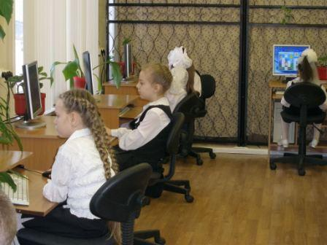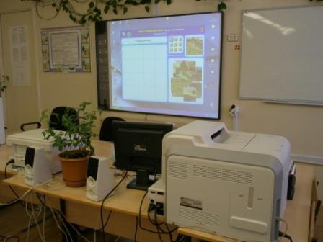
кабинеты информатики и ИКТ

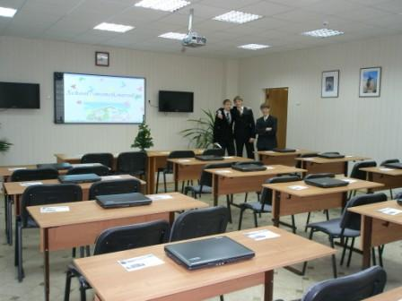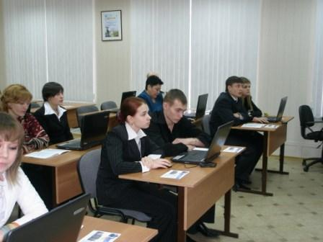

межпредметный мультимедийный кабинет

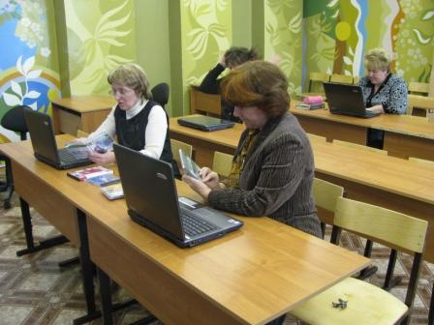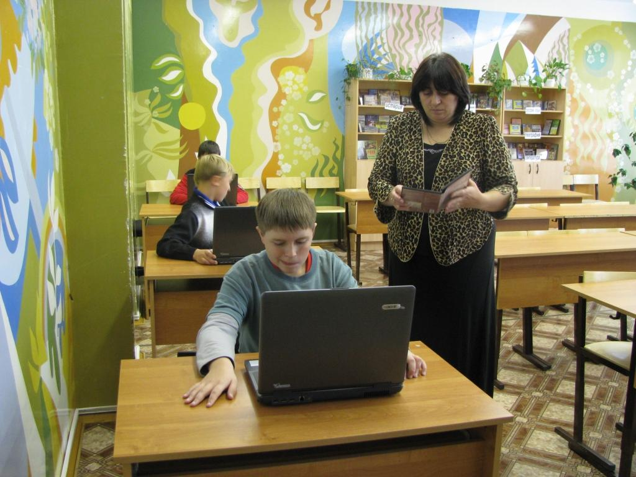
медиатека

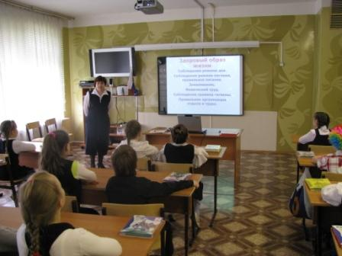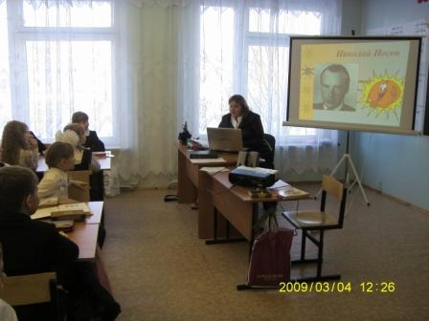
кабинеты начальных классов

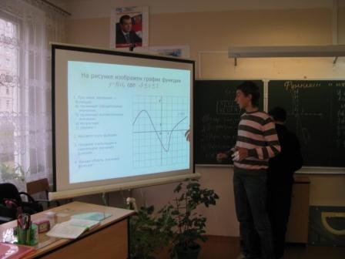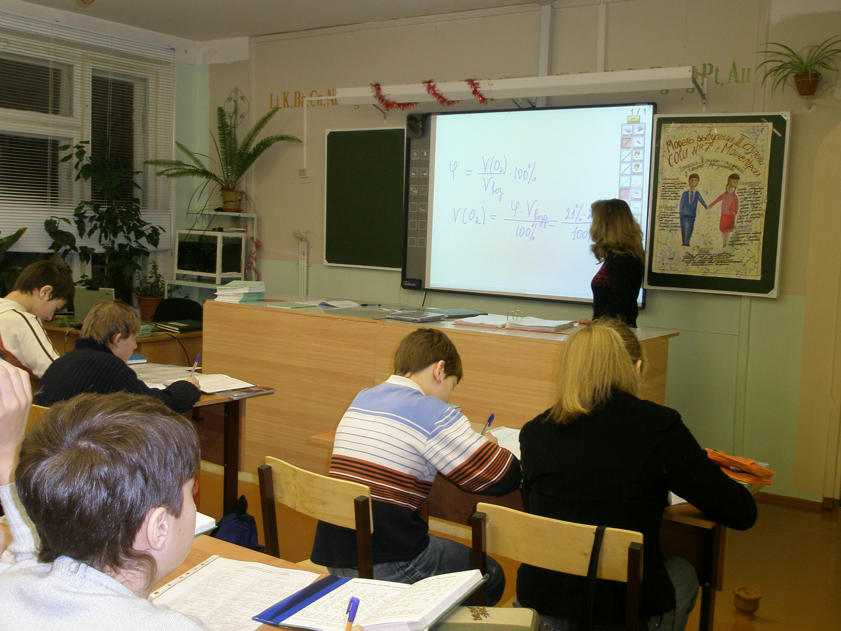
кабинет математики кабинет химии

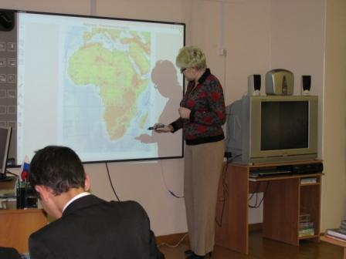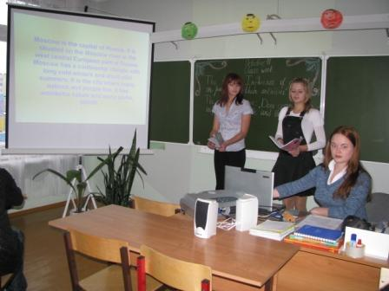
кабинет географии кабинет английского языка

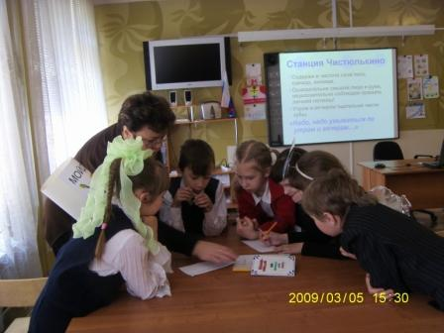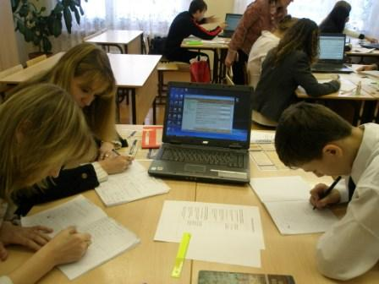
кабинет начальных классов кабинет математики

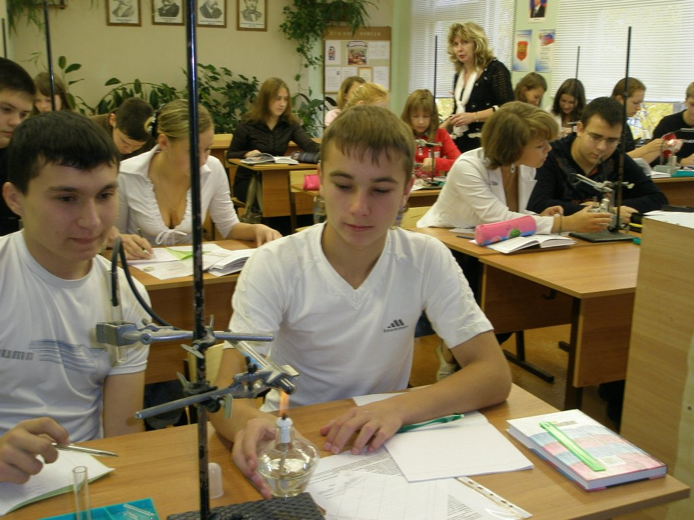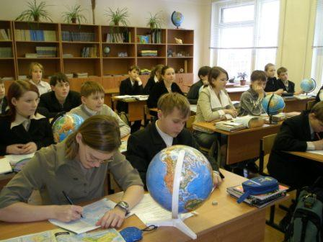
кабинет химии кабинет географии

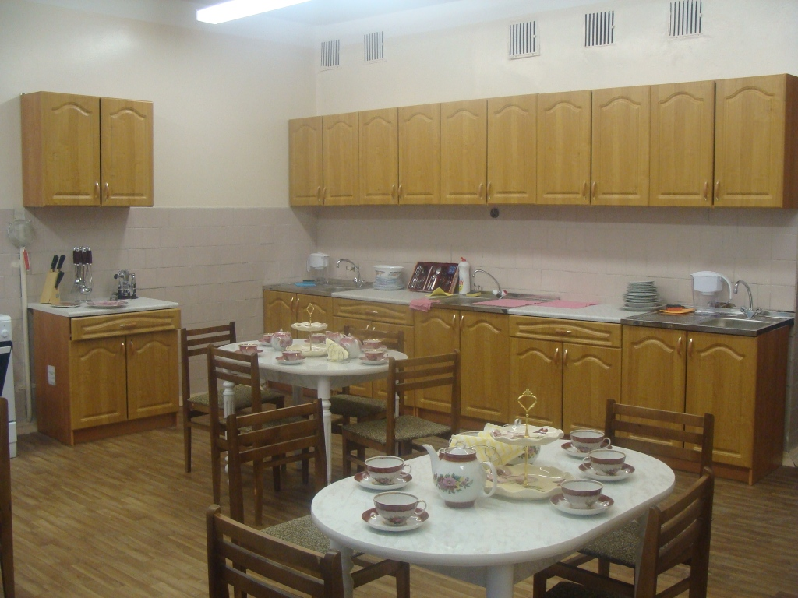
кабинет кулинарии

Показатели ресурсного обеспечения
ПК
Количество кабинетов информатики и ИКТ | шт. | 2
Количество ученических рабочих мест в кабинетах информатики | шт. | 24
Количество современных лингафонных кабинетов | шт. | 1
в т.ч. мобильных лингафонных кабинетов | шт. | 1
Количество мобильных компьютерных классов | шт. | 1
Количество рабочих мест в мобильных классах | шт. | 15
Общее количество ПК, включая ПК, сервера, портативные компьютеры и терминалы | шт. | 104
Количество ПК, занятых в образовательном процессе | шт. | 94
Количество учебных кабинетов (в т.ч. кабинетов информатики), имеющих 1 и более ПК | шт. | 33
Количество ПК, установленных в библиотеке | шт. | 5
Количество ПК в свободном доступе для всех учителей: в учительской, в библиотеке и т.д.) | шт. | 53
Количество персональных компьютеров, используемых стационарно в актовом (лекционном) зале | шт. | 2
Количество ПК, занятых в образовательном процессе, старше 5 лет | шт. | 25
Количество ПК, занятых в образовательном процессе, старше 9 лет | шт. | 0
Количество ЭЛТ-мониторов | шт. | 0
Количество ЭЛТ-мониторов, занятых в образовательном процессе | шт. | 28
ЛВС
Наличие единой ЛВС, объединяющей все ПК ОУ | да/нет | да
Количество выделенных серверов | шт. | 1
Количество компьютеров, объединенных в единую ЛВС | шт. | 104
Количество компьютеров, занятых в образовательном процессе и объединенных в единую ЛВС | шт. | 94
Количество предметных кабинетов (с учетом кабинетов информатики), объединенных в единую ЛВС | шт. | 33
Интернет
Имеется доступ к сети Интернет на скорости выше 2 Мбит/с | да/нет | да
Количество компьютеров, имеющих доступ в интернет | шт. | 104
в т.ч. занятых в учебном процессе | шт. | 94
Количество учебных кабинетов (в т.ч. кабинетов информатики), имеющих доступ в интернет | шт. | 33
Наличие специализированного оборудования видеоконференцсвязи (н-р, оборудование компании «Поликом Про») | да/нет | нет
Наличие поливалентных залов (классов) | да/нет | нет
Оргтехника и мультимедийное оборудование
Количество мультимедийных комплектов (интерактивная доска или проекционный экран с проектором) | шт. | 33
в т.ч. интерактивных досок | шт. | 7
Количество мультимедиа-проекторов | шт. | 33
Количество принтеров | шт. | 50
Количество сканеров | шт. | 14
Количество цифровых фотоаппаратов | шт. | 8
Количество цифровых видеокамер | шт. | 1
Количество цифровых лабораторий | шт. | 7
Количество веб-камер | шт. | 1
Количество цифровых микроскопов | шт. | 17
Количество комплектов Лего - конструкторов | шт. | 4
Количество графических планшетов | шт. | 6
Количество документ-камер | шт. | 1
Информационные ресурсы
Наличие электронной библиотеки (фонд электронных книг, учебных и методических пособий, видеофильмов, звукозаписей, компьютерных учебных программ, ЦОР, ЭОР, стоящих на балансе ОУ и т.д.) | да/нет | да
Подключена школа к электронным библиотекам различного уровня? | да/нет | да
Финансовые ресурсы
Затраты ОУ на приобретение средств информатизации (компьютеры, оргтехника) за текущий финансовый год | млн. руб. | 0,27367596
Планируемые затраты ОУ на приобретение средств  информатизации (компьютеры, оргтехника) в следующем финансовом году | млн. руб. | 0,2
Затраты ОУ на приобретение программного обеспечения и/или услуг по его разработке и внедрению в текущем финансовом году | млн. руб. | 0,00003792
Планируемые затраты ОУ на приобретение программного обеспечения в следующем финансовом году | млн. руб. | 0,05 .
Кадровые ресурсы
Количество заместителей директоров по УВР, курирующих вопросы информатизации образования | чел. | 1
Количество учителей информатики | чел. | 1
в т.ч. имеющих высшую квалификационную категорию | чел.
в т.ч. имеющих первую квалификационную категорию | чел.
в т.ч. имеющих вторую квалификационную категорию или соответствующих занимаемой должности | чел. | 1
Количество лаборантов (по информатике и ИКТ) | ставки | 0
Количество техников | ставки | 0
Количество инженеров, инженеров-электроников (электроников), инженеров-программистов (программистов | ставки | 0,0
Количество педагогических работников ОУ, имеющих сертификат компьютерной грамотности и ИКТ-компетентности | чел. | 16,0
Дистанционное обучение
Реализует ли ОУ образовательные программы с использованием дистанционных технологий | да/нет | да
Количество обучающихся, осваивающих образовательные программы с использованием дистанционных технологий | чел. | 30,0
Количество учителей, реализующих программы с использованием дистанционных образовательных технологий | чел. | 2,0
Использует ли ОУ методы дистанционного обучения во внеурочной деятельности | да/нет | да
Количество обучающихся, охваченных дистанционным образованием во внеурочное время | чел. | 174,0
Количество учителей, систематически использующих ИКТ в образовательном процессе | чел. | 30,0
Количество педагогических работников, участвующих в работе профессиональных сетевых сообществ и регулярно получающих в них профессиональную помощь и поддержку | чел. | 6,0
Использование ИКТ и ИС
Использует ОУ информационные системы управления деятельностью | да/нет | да
Ведется электронный дневник, электронный журнал успеваемости в ОУ | да/нет | да
Использует ОУ в образовательном процессе электронные образовательные ресурсы | да/нет | да
Количество учителей, систематически использующих ИКТ в образовательном процессе | чел. | 30,0

Кадровое обеспечение образовательного процесса.

Сведения о кадровом обеспечении МБОУ ОШ№7 (на 11.01.2017 г.)
руководители:
№  п.п | Ф.И.О. (полностью) | Образо  вание | Долж  ность | Стаж руков. | Категория руков. | Дата присв. | Сведения о курсах (длительные, краткосрочные, дистанционные) | Профессиональная переподготовка «Менеджмент в образовании», дата получения
1. | Жукова Людмила Викторовна | высшее | директор | 5 лет | первая | 07.04.2014 | 2013, 120ч  Негосударственное частное образовательное учреждение дополнительное профессиональное образование «Институт переподготовки и повышения квалификации»  «Управление государственными и муниципальными закупками» | МОИПКРОиК 2012  624ч  «Менеджмент в образовании»
2. | Логунова Светлана Викторовна | высшее | заместитель директора | 3года 10 месяцев | соответствие занимаемой должности | 28.01.2013 | 2013, 36ч  УМЦ по ГО и ЧС МО,  2014,108ч  «Развитие качества преподавания в условиях введения и реализации ФГОС общего образования» | январь – декабрь 2014  «ИРО»  «Менеджмент организации»,
3 | Дмитриева Ольга Романовна | высшее | заместитель директора | 2 года 9 месяцев | Соответствие занимаемой должности | 18.11.2010 | 2013,СИПКРО,72ч  «Системный подход в практике образовательного учре ждния: технология и вопросы управления»,  2013, Д/о ,108ч ЦПКП кадров РФ ЦПТим.К.Д.Ушинского «Познавательные процессы как основа учебно-воспитательной системы при введении ФГОС ООО» | январь – декабрь 2014  «ИРО»  «Менеджмент организации»  ИРО , 2015 «Совершенствование педагогической деятельности по реализации ФГОС НОО», 96 ч.

учителя начальных классов:
№  П.п | Ф.И.О. (полностью) | Образование | Должность | пед.  стаж .  (указать кол-во лет) | Категория | Дата присв. | Сведения о курсах (длительные, краткосрочные, дистанционные)
1 | Дмитриева Ольга Романовна | высшее | учитель начальных классов | 25 года | высшая | 18.11.2010 | 2013, 108ч  ЦПКПК РФ ЦПТ им К.Д.Ушинского  «Познавательные процессы как основа учебно-воспитательной системы ФГОС ООО»  2013,72ч  СИПКРО  «Системный подход в практике образовательного учреждения: технологии и вопросы управления»  ИРО , 2015 «Совершенствование педагогической деятельности по реализации ФГОС НОО», 96 ч.
2 | Осокина Анастасия Алексеевна | среднее специальное | учитель начальных классов | 4года | соответствие занимаемой должности | - | 2012, Среднее профессиональное  Государственное автономное образовательное учреждение Мурманской области среднего профессионального образования «Мурманский педагогический колледж»
3 | Лымарь Анна Николаевна | высшее | учитель начальных классов | 6 лет | - | - | ИРО, 2015, 102ч  «Совершенствование педагогической деятельности по реализации ФГОС НОО»
4 | Егорова Любовь Константиновна | среднее специальное | учитель начальных классов | 23года | первая | 25.09. 2013 | ИРО , 2015 «Совершенствование педагогической деятельности по реализации ФГОС НОО», 96 ч.
5 | Скорюкова Лариса Николаевна | высшее | учитель начальных классов | 24года | соответствие занимаемой должности | 20.04. 2011 | МОИПКРОиК ,2011,192ч  «Развитие качества начального образования в условиях введения стандарта второго поколения с модулями»  ИРО , 2015 «Совершенствование педагогической деятельности по реализации ФГОС НОО», 96 ч.
5 | Ржанникова Надежда Викторовна | высшее | учитель начальных классов | 14 лет | соответствие занимаемой должности | 12.09.2014 | МОИПКРОиК ,2012, 180ч  «Развитие начального общего образования»  «Преподавание курса «Основы православной культуры»
7 | Мотовилова Ирина Ивановна | высшее | учитель начальных классов | 24 года | первая | 13.01.2016 | Дистанционное обучение 2013г.  ПУ «Первое сентября» и МГУ им. М.В.Ломоносова по программе»Реализация требований по ФГОС»,72ч  2013,108ч, ИПКРО,»инновационные механизмы управления воспитательными системами ОУ»  ИРО, 2014, 72ч  «Совершенствование педагогической деятельности по реализации ФГОС НОО»
8 | Войченко Любовь Владимировна | высшее | учитель начальных классов | 30 лет | соответствие занимаемой должности | 27.02.2012 | 2013,72ч  Дистанционное обучение ПУ «Первое сентября»и МГУ им. М.В.Ломоносова по программе»Реализация требований по ФГОС НОО»  ИРО 2014, 72ч  «Совершенствование педагогической деятельности по реализации ФГОС НОО»
10 | Наумова Наталья Михайловна | высшее | учитель начальных классов | 29 | первая | 16.09.2016 | ИРО , 2015 «Совершенствование педагогической деятельности по реализации ФГОС НОО», 96 ч.
11 | Тропина Лариса Леонидовна | высшее | учитель начальных классов | 32 | первая | 25.01.2016 | 2013, 240 ч.,  АНМЦ «Развитие и коррекция»  «Современные коррекционно-развивающие технологии в организации учебного процесса в коррекционной школе»  ИРО , 2015 «Совершенствование педагогической деятельности по реализации ФГОС НОО», 96 ч.
12 | Шатунова Юлия Геннадьевна | высшее | учитель начальных классов | 4 | СЗД | 09.01.2014 | 2013г  МОИПКРО,156ч  «Развитие начального общего образования»

учителя русского языка и литературы:
№  п.п | Ф.И.О. (полностью) | Образование | Должность | пед.  стаж .  (указать кол-во лет) | Категория | Дата присв. | Сведения о курсах (длительные, краткосрочные, дистанционные)
1. | Важенина Ирина Николаевна | высшее | Учитель русского языка и литературы | 33 года | СЗД | 28.11.2016 | МОиН МО, 2014«ИРО»,108ч  «Развитие качества преподавания « с модулем «Введение ФГОС ОО»  2014, 17ч  «Экспертная деятельность в образовании»
2. | Кораева Алла Алексеевна | высшее | Учитель русского языка и литературы | 29 лет | СЗД |  | 2013МОиН МО, «ИРО»,108ч  «Развитие качества преподавания « с модулем «Введение ФГОС ОО»
3 | Каминская Светлана Викторовна | высшая | Учитель русского языка и литературы |  | - | - | -
4 | Юплина Светлана Ивановна | высшее | Учитель русского языка и литературы | 25 | первая |  | 2013,СИПКРО,  72ч  «Интеграция дополнительного и общего образования в современном ОУ»  2014, 17ч  «Экспертная деятельность в образовании»  2015, 108 ч  «Развитие качества преподавания в условиях введения ФГОС общего образования»

учителя иностранных языков:
№  П.п | Ф.И.О. (полностью) | Образование | Должность | пед.  стаж .  (указать кол-во лет) | Категория | Дата присв. | Сведения о курсах (длительные, краткосрочные, дистанционные)
1. | Раскатова Любовь Анатольевна | высшее | Учитель иностранного языка | 29 | соответствие занимаемой должности | 30.04.2016 | 2014МОиН МО, «ИРО»,108ч  «Развитие качества преподавания « с модулем «Введение ФГОС ОО»
2 | Процветова  Марина Ивановна | высшее | Учитель иностранного языка | 7лет | первая | 23.12.2015 | 2013г,  ФГБОУ ВПО «Саратовский гос университет»,108ч,  «ФГОС Но и ОО: содержание и механизмы реализации иностранного языка

учителя истории, обществознания, экономики:
№  П.п | Ф.И.О. (полностью) | Образование | должность | пед.  стаж .  (указать кол-во лет) | Категория | Дата присв. | Сведения о курсах (длительные, краткосрочные, дистанционные)
1. | Сергеева Юлия Олеговна | высшее | учитель истории и обществознания | 17 | высшая | 25.09.2013 | 2014,108ч  «развития качества преподавания « с модулем «Введения ФГОС ООО»
2 | Каландина Анна Евгеньевна | высшее | Учитель истории и обществознания | 13 лет | первая | 25.09.2013 | МОПКРОиК, 2013, 180ч  «Развития качества преподавания»,  2013,72ч, «Инновационная деятельность ОРКСЭ»  2015,ИРО 108ч «Развития качества преподавания в условиях введения ФГОС общего образования»

учителя географии:
№  П.п | Ф.И.О. (полностью) | Образование | Должность | пед.  стаж .  (указать кол-во лет) | Категория | Дата присв. | Сведения о курсах (длительные, краткосрочные, дистанционные)
1. | Логунова Светлана Викторовна | высшее | Учитель географии | 28 лет | первая | 16.12.2011 | 2013, 36ч  УМЦ по ГО и ЧС МО  2014,108ч  «Развитие качества преподавания в условиях введения и реализации ФГОС общего образования»

учителя биологии:
№  П.п | Ф.И.О. (полностью) | Образование | Должность | пед.  стаж .  (указать кол-во лет) | Категория | Дата присв. | Сведения о курсах (длительные, краткосрочные, дистанционные)
1. | Хромова Елена Викторовна | высшее | Учитель биологии | 17 | соответствие занимаемой должности | 08.02.2017 | МОИПКРОиК 2013,180ч  «Развития качества преподавания»  2015,ИРО,24ч  «Использование современного лабораторного оборудования в урочной и внеурочной деятельности в условиях введения и реализации ФГОС»

учителя химии:
№  П.п | Ф.И.О. (полностью) | Образование | Должность | пед.  стаж .  (указать кол-во лет) | Категория | Дата присв. | Сведения о курсах (длительные, краткосрочные, дистанционные)
1. | Касаткина Людмила Александровна | высшее | учитель химии | 29 | - | - | -

учителя физики:
№  п.п | Ф.И.О. (полностью) | Образование | Должность | пед.  стаж .  (указать кол-во лет) | Категория | Дата присв. | Сведения о курсах (длительные, краткосрочные, дистанционные)
1. | Диденко Юлия Александровна | высшее | Учитель физики | 12лет | Высшая | 24.11.2016 | Дистанционное обучение ПУ «Первое сентября»72ч  2013, СИПКРО,72ч  «Системный подход в практике образовательного учре ждния: технология и вопросы управления»,  2014 ,108ч  «Развитие качества преподавания в условиях введения и реализации ФГОС ОО»

учителя математики:
№  П.п | Ф.И.О. (полностью) | Образование | Должность | пед.  стаж .  (указать кол-во лет) | Категория | Дата присв. | Сведения о курсах
1. | Мигунова Елена Анатольевна | высшее | Учитель математики | 33 | соответствие занимаемой должности | 30.11.2015 | 2014МОиН МО, «ИРО»,108ч  «Развитие качества преподавания « с модулем «Введение ФГОС ОО»  С 05.12.13 по 28.03 14,30ч,  «Экспертная деятельность в образовании
2 | Суетина Светлана Анатольевна | высшее | Учитель математики | 27 | соответствие занимаемой должности | 20.04.2016 | 2013,72ч, СИПКРО «Интергация дополнительного и общего образования в современном образовательном учреждении»  2014МОиН МО, «ИРО»,108ч  «Развитие качества преподавания « с модулем «Введение ФГОС ОО»
3 | Петунина анна Сергеевна | высшее | Учитель математики | 1 | - | - | -

учителя информатики:
 | Ф.И.О. (полностью) | Образование | Должность | пед.  стаж .  (указать кол-во лет) | Категория | Дата присв. | Сведения о курсах (длительные, краткосрочные, дистанционные)
1. | Тыщенко Павел Николаевич | высшее | Учитель информатики | 3 года | первая | 25.11.2015 | 2013МОиН МО, «ИРО»,108ч  «Развитие качества преподавания « с модулем «Введение ФГОС ОО»

учителя музыки:
№  П.п | Ф.И.О. (полностью) | Образование | Должность | пед.  стаж .  (указать кол-во лет) | Категория | Дата присв. | Сведения о курсах (длительные, краткосрочные, дистанционные)
1. | Стахеева Юлия Владимировна | высшее | Учитель музыки | 16лет | Высшая | 21.09.2016 | 2013  МОИПРОиК  148ч  «Развитие качества преподавания « с модулем «Введение ФГОС ОО»  С факультативом «Современные информационно- коммуникационные технологии»

Учителя ИЗО, черчения:
№  п.п | Ф.И.О. (полностью) | Образование | Должность | пед.  стаж .  (указать кол-во лет) | Категория | Дата присв. | Сведения о курсах (длительные, краткосрочные, дистанционные)
1. | Кумзерикова Татьяна Алесандровна | высшее | Учитель ИЗО | 2 года | соответствие занимаемой должности | 10.09.2016 | 2014 ,108ч  «Развитие качества преподавания в условиях введения и реализации ФГОС ОО»

учителя физической культуры:
№  п.п | Ф.И.О. (полностью) | Образование | Должность | пед.  стаж .  (указать кол-во лет) | Категория | Дата присв. | Сведения о курсах (длительные, краткосрочные, дистанционные)
1. | Сидорова Диана Викторовна | высшее | Учитель физической культуры | 20 | соответствие занимаемой должности | 30.11.2015 | 2013МОиН МО, «ИРО»,108ч  «Развитие качества преподавания « с модулем «Введение ФГОС ОО»
2. | Крайковская Елена Николаевна | среднее профессиональное | Учитель физической культуры | 21 | соответствие занимаемой должности | 16.04.2014 | 2014МОиН МО, «ИРО»,108ч  «Развитие качества преподавания « с модулем «Введение ФГОС ОО»
3 | Кучера Виктор Анатольевич | высшее | Учитель физической культуры | 33 | соответствие занимаемой должности | 18.05.2011 | 2014 ,108ч  «Развитие качества преподавания в условиях введения и реализации ФГОС ОО»

учителя технологии (обслуживающий, технический труд):
№  п.п | Ф.И.О. (полностью) | Образование | Должность | пед.  стаж .  (указать кол-во лет) | Категория | Дата присв. | Сведения о курсах (длительные, краткосрочные, дистанционные)
1. | Кумзерикова Татьяна Алесандровна | высшее | Учитель ИЗО | 2 года | соответствие занимаемой должности | 10.09.2016 | 2014 ,108ч  «Развитие качества преподавания в условиях введения и реализации ФГОС ОО»
2. | Клочков Сергей Николаевич | среднее специальное | учитель технологии | 21 | соответствие занимаемой должности | 24.10.2012 | 2015, ИРО  132ч  «Развитие качества преподавания технологии в условиях введения и реализации ФГОС ООО»

преподаватели-организаторы ОБЖ (в т.ч. учителя ОБЖ):
№  п.п | Ф.И.О. (полностью) | Образование | Должность | пед.  стаж .  (указать кол-во лет) | Категория | Дата присв. | Сведения о курсах (длительные, краткосрочные, дистанционные)
1. | Клочков Сергей Николаевич | среднее специальное | учитель технологии | 21 | соответствие занимаемой должности | 24.10.2012 | 2017г, АНО ВПО «Европейский Университет «БИЗНЕС-ТРЕУГОЛЬНИК», 144ч  Учитель ОБЖ. Преподавание ОБЖ в условиях реализации ФГОС»

учителя-логопеды, дефектологи:

педагоги-психологи:
№  п.п | Ф.И.О. (полностью) | Образование | Должность | пед.  стаж .  (указать кол-во лет) | Категория | Дата присв. | Сведения о курсах (длительные, краткосрочные, дистанционные)
1. | Уварова Елена Александровна | высшее | Педагог - психолог | 15 | соответствие занимаемой должности | 14.12.2016 | МОИПКРОиК 2012  72ч  «Современные иформационно-коммуникационные технологии»  2014 МОиН МО  108ч  «Развитие качества преподавания « с модулем «Введение ФГОС ОО»  108ч  «Развитие качества преподавания»  «Обновление профессиональной деятельности»

Сведения о повышении квалификации педагогов МБОУ ОШ№7 в 2016-2017 учебном году

Информационное обеспечение
Библиотека школы обеспечивает права участников образовательного процесса на бесплатное пользование библиотечно-информационными ресурсами.
Библиотечный фонд состоит из экземпляров из :
- учебной литературы – 12234ед.
- художественно-публицистической, методической, справочной литературы4
- мультимедийных пособий
- всего – 16533ед
по всем общеобразовательным предметам учебного плана школы – более 800 экземпляров (CD диски производителей: «Просвещение Медиа», «1С» «Дрофа», «Гуру Софт», «Кирилл и Мефодий», «Физикон», ООО «Кордис & Медиа», «Республиканский мультимедиа центр»).
Сегодня школа оснащена учебниками на 100%.
Школа имеет подписку на 23 периодических издания (Учительская газета, Читаем, учимся, играем, Школьная библиотека, Льготный комплект «Эксперт», Вестник образования, Справочник руководителя образовательного учреждения, Пофессиональная библиотека школьного библиотекаря, Мурзилка, Семейное чтение, Читайка, Педсовет, Последний звонок, Детская роман-газета, Инновации в образовании, Библиотека в школе, Праздник в школе, Свирель, Справочник заместителя директора школы, Классный руководитель, Справочник классного руководителя, Читаем вместе, Простоквашино, Народное образование, Школьные технологии, Детская энциклопедия и др).
Школа подключена к сети ИНТЕРНЕТ со скоростью – 6 Мб/с и круглосуточным неограниченным бесплатным доступом

Основные образовательные достижения обучающихся.
Об итогах обученности и успеваемости
За 2016-2017 учебный год
Всего учащихся по школе – 638, 1 - 4 классы – 302 учащихся, 5-9 классы – 336 обучающихся

Критерии | Классы | Результат
Аттестовано | 2-4 классы | 219
Аттестовано | 5-9 классы | 333
Обучающиеся на «5» | 2-4 классы | 13
Обучающиеся на «5» | 5-9 классы | 10
Обучающиеся  на «4» и «5» | 3-4 классы | 104
Обучающиеся  на «4» и «5» | 5-9 классы | 95
Обучающиеся с одной «3» по предмету | 3-4 классы | 4
Обучающиеся с одной «3» по предмету | 5-9 классы | 16
Неуспевающие | 3-4 классы | 2
Неуспевающие | 5-9 классы | 3
Качество обученности по школе | 40%
Успеваемость по школе | 99,1%

В среднем по школе качество обученности за 2016-2017 учебный год составило - 40%, успеваемость составила 99,1 %.

Качество обученности по классам по итогам 2016-2017 учебного года в сравнении с 15-16 уч.годом
( без итоговой аттестации в 9х классах)

Качество обученности на конец 2016-2017 уч. года

2014-2015 учебный год | 2015 – 2016 учебный год | 2016 – 2017 учебный год
Качество – 45 %  Успеваемость – 99,8% (повторное обучение  1 уч-ся)  Отличники –27 уч-ся  Успевающие на «4 » и «5» - 182 учащийся | Качество – 41%  Успеваемость –99,5%  (повторное обучение 3 уч-ся)  Отличники –18 уч-ся  Успевающие на «4 » и «5» - 181учащийся | Качество – 40%  Успеваемость –99,1%  (повторное обучение 5 уч-ся)  Отличники – 23 уч-ся  Успевающие на «4 » и «5» - 199 учащийся

Сравнительный анализ ГИА
Результаты итоговой аттестации за 2016-2017 учебный год
Всего сдавали экзамен
 |  | ПО школе |  |  | Результаты ОГЭ по Мончегорску  в баллах | Результаты по области  в баллах
Качество на конец года без ГИА | Качество обученности на конец учебного года без ГИА |  | Результат качества после ГИА | Результаты ОГЭ  по школе  в баллах | Результаты ОГЭ по Мончегорску  в баллах | Результаты по области  в баллах
45% | Русский язык –37% |  | 39,4% | Русский язык –24 | Русский язык – 27,99 | Русский язык – 29,36
45% | Математика – 23% |  | 29,6% | Математика – 12,2 | Математика – 15,71 | Математика – 15,96
45% | Литература – 52% |  | 50%(2 уч-ся) | Литература – 14,5 | Литература – 18 | Литература – 18,11
45% | Информатика – 81% |  | 24%(25 уч-ся) | Информатика – 9,5 | Информатика – 11,5 | Информатика – 13,25
45% | Обществознание – 38 % |  | 25,8%(31 уч-ся) | Обществознание – 19,7 | Обществознание – 23,7 | Обществознание – 22,54
45% | География – 29 % |  | 11,1%(27 уч-ся) | География –14,8 | География – 18,91 | География – 20,04
45% | Биология – 35 % |  | 8,1%(37 уч-ся) | Биология –18,2 | Биология –21,76 | Биология –24,27
45% | Физика – 36 % |  | 42,9%( 14 уч-ся) | Физика – 18,8 | Физика – 20,95 | Физика – 21,50
45% | Химия – 29 5% |  | 50%( 6 уч-ся) | Химия – 18,5 | Химия – 24,68 | Химия – 23,61

№ | Выпускники 9-х классов | Всего
1. | Всего обучающихся на начало 2015/2016 уч. года | 72+ 1 экстерн  Трутаева О.
2. | Всего обучающихся на конец 2015/2016 уч. года | 72+ 1 экстерн  Михайлов Е
3. | Допущены к государственной(итоговой) аттестации | 71+ 1 экстерн  Трутаева О.
4. | Сдавали экзамены досрочно (всего) | 0
5. | Сдавали экзамены в щадящей форме из них: | 0
 | досрочно | 0
 | в основные сроки | 0
6. | Сдавали экзамены в новой форме: | 71
7. | Сдавали экзамены повторно
8. | Всего получили аттестат | 67
9. | Получили справку  из них: | 0
 | по итогам года | 0
 | по результатам гос. (итог.) аттестации | 0
10. | Оставлены на повторный курс обучения  из них: | 5
 | по итогам года | 1
 | по результатам гос. (итог.) аттестации  Семейное образование | 4  0
11. | Получили аттестаты с отличием | 2
12. | Получили Похвальную грамоту: «За особые успехи в изучении отдельных предметов» | 2
13. | Не проходили гос.(итоговую) аттестацию из них: по уважительной причине (указать ФИ обуч-ся, причину, сроки прохождения государственной (итоговой) аттестации) | 1 (Трутаева О.)

Дальнейшее образование выпускников 2016-2017 учебного года

Информация об устройстве выпускников 9-х классов в 2017 году.

№ | ФИО | Класс | Продолжил обучение (учреждение, специальность или класс)
1 | Баранов Алексей Евгеньевич | 9А | ВСОШ, 10 класс
2 | Бартко Валентина Александровна | 9А | ВСОШ, 9 класс
3 | Бондаренко Василий Владиславович | 9А | Мурманский политехнический техникум, автомеханик
4 | Булакевич Олег Игоревич | 9А | МОНПК, монтаж и техническая эксплуатация промышленного оборудования
5 | Дьячкова Елена Сергеевна | 9А | МБОУ СОШ №1, 10 класс
6 | Заигралов Герман Эдуардович | 9А | МБОУ СОШ №5 ,10 класс
7 | Илюшин Илья Александрович | 9А | МОНПК, монтаж и техническая эксплуатация промышленного оборудования
8 | Клочкова Софья Павловна | 9А | МОНПК, монтаж и техническая эксплуатация промышленного оборудования
9 | Козлов Василий Геннадьевич | 9А | МОНПК, монтаж и техническая эксплуатация промышленного оборудования
10 | Котов Владимир Сергеевич | 9А | МОНПК, автоматизация технологических процессов и производства
11 | Ларионова Алёна Евгеньевна | 9А | МОНПК, повар-кондитер
12 | Литовченко Галина Алексеевна | 9А | Кандалакшский индустриальный колледж, повар-кондитер
13 | Маковкин Никита Павлович | 9А | МОНПК, металлургия цветных металлов
14 | Муралева Регина Владимировна | 9А | Санкт- Петербургский колледж технологии, моделирования и управления СПГУТД, дизайнер
15 | Николаев Владислав Витальевич | 9А | Медицинский колледж г. Апатиты, сестринское дело
16 | Подосенова Елена Ивановна | 9А | ВСОШ, 9 класс
17 | Попова Анна Юрьевна | 9А | МОНПК, мастер жилищно-комунального хозяйства
18 | Почтарева Ольга Павловна | 9А | МОНПК, монтаж и техническая эксплуатация промышленного оборудования
19 | Смирнов Олег Викторович | 9А | ВСОШ, 9 класс
20 | Фролов Владислав Александрович | 9А | Медицинский колледж г. Апатиты, сестринское дело
21 | Шкиленок Анастасия Алексеевна | 9А | ВСОШ, 10 класс
22 | Бабенко Константин Кириллович | 9Б | МОНПК, монтаж и техническая эксплуатация промышленного оборудования
23 | Бердюгина Дарья Андреевна | 9Б | МБОУ СОШ № 1 им. Ваганова,  10 класс
24 | Васильева Инесса Юрьевна | 9Б | МБОУ СОШ № 1 им. Ваганова,  10 класс
25 | Виноградова Маргарита Евгеньевна | 9Б | Мурманский колледж искусств, актер-преподаватель
26 | Гусакова Наталья Владимировна | 9Б | МБОУ СОШ № 1 им. Ваганова,  10 класс
27 | Егоров Алексей Сергеевич | 9Б | г. Мурманск морской рыбопромышленный колледж им. Месяцева, механик
28 | Жилич Алина Александровна | 9Б | Санкт-Петербургское государственное бюджетное профессиональное образовательное учреждение «Академия индустрии красоты «ЛОКОН», стилист-визажист
29 | Завалишин Андрей Иванович | 9Б | г. Мурманск морской рыбопромышленный колледж им. Месяцева, промышленное рыболовство
30 | Иванов Евгений Дмитриевич | 9Б | МОНПК, мастер жилищно-комунального хозяйства
31 | Копылова Нина Вадимовна | 9Б | Лицей им. В.Г.Сизова, 10 класс
32 | Котовская Ульяна Юрьевна | 9Б | МОНПК (лицей), крановщик
33 | Наклюцкий Леонид Анатольевич | 9Б | МБОУ СОШ № 1 им. Ваганова,  10 класс
34 | Никуленко Дарья Викторовна | 9Б | ВСОШ № 2, 10 класс
35 | Окунев Роман Сергеевич | 9Б | Кандалакшский индустриальный колледж, машинист-локомотива
36 | Перкатов Михаил Валентинович | 9Б | МОНПК, монтаж и техническая эксплуатация промышленного оборудования
37 | Попов Владимир Янович | 9Б | С-Петербург радиотехнический колледж, монтажник радиоаппаратуры
38 | Полушина Елена Сергеевна | 9Б | ВСОШ № 2, 9 класс
39 | Пушкин Данил Олегович | 9Б | МОНПК , мастер жилищно-коммунального хозяйства
40 | Рудаков Максим Евгеньевич | 9Б | Лицей им. В.Г.Сизова, 10 класс
41 | Смирнова Камила Евгеньевна | 9Б | МОНПК, автоматизация технологических процессов и производства
42 | Степанов Вадим Алексеевич | 9Б | МОНПК, водоснабжение и водоотведение
43 | Чернова Надежда Анатольевна | 9Б | СКФКиС г. Мончегорск, физическая культура
44 | Чиркунов Дмитрий Сергеевич | 9Б | СКФКиС г. Мончегорск, физическая культура
45 | Чистяков Савва Владимирович | 9Б | СКФКиС г. Мончегорск, физическая культура
46 | Чуприна Софья Александровна | 9Б | Лицей им.В.Г. Сизова, 10 класс
47 | Автушкова Элина Андреевна | 9В | Кольский медицинский колледж» г.Апатиты, сестринское дело
48 | Алексеева Валерия Юрьевна | 9В | Лицей им. В.Г.Сизова, 10 класс
49 | Бойчук Анастасия Романовна | 9В | ВСОШ № 2, 10 класс
50 | Галинко Константин Владимирович | 9В | МОНПК, техническая эксплуатация и обслуживание электрического и электромеханического оборудования ( по отраслям)
51 | Гузь Алина Евгеньевна | 9В | ВСОШ № 2, 10 класс
52 | Давыдов Вадим Вячеславович | 9В | МОНПК, повар-кондитер
53 | Ермакова Дарья Дмитриевна | 9В | Лицей им.В.Г. Сизова, 10 класс
54 | Жуган Мария Александровна | 9В | Кольский медицинский колледж» г.Апатиты, сестринское дело
55 | Кириллов Александр Евгеньевич | 9В | МОНПК, монтаж и техническая эксплуатация промышленного оборудования
56 | Кляузовас Мария Сергеевна | 9В | МБОУСОШ № 1 им. А. Ваганова, 10 класс
57 | Кравченко Максим Леонидович | 9В | МОНПК , автоматизация технологических процессов и производств
58 | Кривощекова Ксения Леонидовна | 9В | СКФКиС г Мончегорск, физическая культура
59 | Кулдыркаев Александр Владимирович | 9В | Лицей им.В.Г. Сизова, 10 класс
60 | Курочкина Дарья Олеговна | 9В | ВСОШ № 2, 9 класс
61 | Мирзалиева Айтадж Ровшан кызы | 9В | Кольский медицинский колледж» г.Апатиты, сестринское дело
62 | Морозкова Алина Сергеевна | 9В | МБОУСОШ № 1 им. А. Ваганова, 10 класс
63 | Морева Карина Дмитриевна | 9В | Кольский медицинский колледж» г.Апатиты, сестринское дело
64 | Назарец Анастасия Александровна | 9В | Лицей им.В.Г. Сизова, 10 класс
65 | Остроумова Кристина Андреевна | 9В | Лицей им. В.Г.Сизова, 10 класс
66 | Петрова Светлана Александровна | 9В | МОНПК, Повар - кондитер
67 | Рудюк Любовь Викторовна | 9В | МОНПК, Автоматизация технологических процессов и производств (по отраслям)
68 | Софьин Михаил Иванович | 9В | МОНПК, Техническая эксплуатация и обслуживание электрического и электромеханического оборудования ( по отраслям)
69 | Тарасов Даниил Сергеевич | 9В | МОНПК, металлургия цветных металлов
70 | Тищенко Кирилл Александрович | 9В | Не устроен
71 | Чернышев Артем Алексеевич | 9В | Лицей имени В.Г.Сизова, 10 класс
72 | Шелегина Анастасия Николаевна | 9В | МОНПК, водоснабжение и водоотведение

Участие педагогов МБОУ ОШ №7
в муниципальных, региональных, всероссийских, международных профессиональных конкурсах
2016-2017 уч. год
Ф.И.О. | Уровень обобщения (дата, место обобщения, форма) | Тема выступления | Публикации  (уровень, наименование издания, тема публикации)
Стахеева Ю.В., учитель музыки | Региональный, 03.12.2016,  г.Апатиты | IX открытый региональный фестиваль поддержки и развития молодежного творчества «Трасса» | -
Сергеева Ю.О., учитель истории и обществознания | Всероссийский, март 20127г. г.С.-Петербург | Творческая работа «Путеводитель «Мончегорск-жемчужина Заполярья» в рамках  X Всероссийской научной экологической конференции школьников, студентов, преподавателей «Вода-источник жизни на Земле» | -

Участие педагогов в городских и областных семинарах, конференциях.
№ | Тема конференции, семинара | Уровень | ФИО | Форма участия
1 | Областной семинар «Обновление содержания урочной и внеурочной деятельности по физической культуре в условиях введения ФГОС ООО » | региональный | Сидорова Д.В. | участник
2 | Областной семинар по направлению «Тренерское мастерство» по мини-футболу | региональный | Крайковская Е.Н. | участник
3 | «IVМеждународная олимпиада для учителей «Профессиональная гордость» в рамках проекта mega –talant.com | международный | Суетина С.А. | Диплом победителя 1место
4 | V Международная олимпиада для учителей «Педагогический талант» | международный | Суетина С.А. | Диплом победителя
5 | «Талантливый человек талантлив во всем» | Муниципальный | Тыщенко П.Н. | Сертификат участия

Результативность участия обучающихся МБОУ ОШ №7 в конкурсных мероприятиях в 2016 -2017 уч.г.

Название мероприятий | Дата проведения (год, месяц) | Уровень проведения | Классы | Число участников | Число  учащихся –победителей  (физических лиц) конкурса | Число  учащихся призеров  (физических лиц) конкурса
Региональный
Конкурс детского творчества, посвященный 295-летию органов прокуратуры и 95-летию прокуратуры Мурманской области. | 2016 г, декабрь | Региональный | 4 | 1 | - | -
Мини-футбол в школу | Январь, 2017г | Региональный | 5-9 | 40 | - | 20
IX открытый региональный фестиваль поддержки и развития молодежного творчества «Трасса» | 03.12.2016 | Региональный | 8-9 | 2 | - | -
Региональный этап фестиваля-конкурса патриотической песни «За Россию, десант и спецназ» | 18.02.2017 | Региональный | 9 | 1 | - | -
Многопредметное соревнование  ХХХǀХ Турнир  им. М. В. Ломоносова | Октябрь, 2016г. | Региональный | 8-9 | 3 | - | -
Федеральный
Дистанционная олимпиада по математике «Октябрь -2016» проект VIDEOUROKI.net, | 2016г, октябрь | Федеральный | 1 - 9 | 20 | 3 | 7
Дистанционная олимпиада по окружающему миру «Октябрь -2016» проект VIDEOUROKI.net, | 2016г, октябрь | Федеральный | 1 - 4 | 4 | 1 | 2
Дистанционная олимпиада по литературному чтению «Октябрь -2016» проект VIDEOUROKI.net, | 2016г, октябрь | Федеральный | 1 - 4 | 1 | 1 | -
Дистанционная викторина «Осенние праздники и события в России» проект VIDEOUROKI.net, | 2016г, октябрь | Федеральный | 1 - 4 | 10 | - | 8
Всероссийский блиц-турнир «Всезнайки» «Фактор Роста» | 2016г, октябрь | Федеральный | 1 - 4 | 15 | - | 2
Всероссийского игрового конкурса  «КИТ – компьютеры, информатика ,технология» | 2016г, ноябрь | Федеральный | 1 - 9 | 38 | - | 2
Межпредметный блиц-турнир «Крестики – нолики» «Фактор Роста», | 2016 г, декабрь | Федеральный | 1 - 4 | 15 | - | 6
Блиц – турнир по литературному чтению «Жар – птица» «Фактор Роста» | 2016 г, декабрь | Федеральный | 1 - 4 | 9 | - | 2
Всероссийский творческий конкурс «Чудесные уголки нашей Родины» Номинация «Рисунок»., «Арт –талант» | 2017г, январь | Федеральный | 4 | 1 | 1 | -
IV Всероссийский блицтурнир “Третьеклассники в стране знаний» «Фактор Роста» | 2017г, февраль | Федеральный | 3 | 11 | - | 2
VI Всероссийский блицтурнир по окружающему миру «Росток» «Фактор Роста» | 2017г, март | Федеральный | 1 - 4 | 26 | 1 | 2
Всероссийский «полиатлон – мониторинг «Политоринг» | 2017г, февраль | Федеральный | 1 - 9 | 126 | - | -
Всероссийская викторина «Зимние истории». «Фактор Роста» | 2017г, февраль | Федеральный | 1 - 4 | 7 | 1 | 3
Всероссийский творческий конкурс, «Священный долг – Родине служить» «Арт – талант» | 2017г, февраль | Федеральный | 1 - 4 | 6 | 1 | 3
Всероссийский творческий конкурс «Для наших мам и бабушек – любовь, цветы, весна!» «Арт – талант» | 2017 г, март | Федеральный | 1-4 | 9 | 1 | 3
Всероссийский творческий конкурс «Пасхальный подарок» «Арт – талант» | 2017 г, май | Федеральный | 1 -4 | 1 | 1 | -
Викторина «На пороге лета» Всероссийский уровень, дистанционно, «Фактор Роста», | 2017г, май | Федеральный | 4 | 2 | - | 1
Общероссийская предметная олимпиада по английскому языку « Школьные дни. Осенняя сессия» | Ноябрь, 2016г | Федеральный | 5-8 | 6 | - | 1
Всероссийского познавательного турнира «Осенний марафон»  по литературе | Декабрь, 2016 | Федеральный | 8-9 | 3 | - | -
Всероссийского познавательного турнира «Осенний марафон»  по физике | Декабрь, 2016 | Федеральный | 8-9 | 6 | - | -
Всероссийского познавательного турнира «Осенний марафон»  по химии | Февраль, 2017г. | Федеральный | 8-9 | 3 | - | -
Всероссийский конкурс  медиатворчества и программирования среди обучающихся «24 bit» | Март, 2017г | Федеральный | 9 | 2 | - | 2
VI городской Конкурс - Фестиваль информационных технологий | Март, 2017г | Федеральный | 9 | 2 | - | 1
Международный
Международная олимпиада по окружающему миру «Зоопланета», «Фактор Роста» | 2016г, октябрь | Международный | 4 | 1 | - | -
Международный творческий конкурс Я люблю мультфильмы», «Арт –талант» | 2016г, октябрь | Международный | 1 - 4 | 2 | 2 | -
Творческий конкурс «Забавные ладошки» «Арт –талант», | 2016г, октябрь | Международный | 1 - 4 | 7 | 3 | 3
Конкурс детского творчества «Пластилиновые фантазии» «Арт –талант», | 2016г, ноябрь | Международный |  | 6 | 2 | 3
Международный творческий конкурс «Волшебные краски осени» «Арт –талант», | 2016г, ноябрь | Международный | 1-4 | 5 | 3 | 1
Международная интернет олимпиада по русскому языку, «Солнечный свет» | 2016г, ноябрь | Международный | 4 | 1 | 1 | -
Международная интернет олимпиада по математике «Солнечный свет» | 2016г, ноябрь | Международный | 4 | 1 | 1 | -
Творческий конкурс рисунков «К нам стучится Новый год!» «Арт –талант» | 2017г, январь | Международный | 1 - 4 | 4 | 4 | -
Творческий конкурс поделок «К нам стучится Новый год!» «Арт –талант» | 2017г, январь | Международный | 1 -4 | 3 | 2 | 1
Творческий конкурс чтецов «Поет зима - аукает…»«Арт –талант» | 2017г, январь | Международный | 3 -4 | 2 | 2 | -
Международная занимательная викторина «Зимнее очарование» Номинация «Юный эрудит». «Арт –талант» | 2017г, январь | Международный | 4 | 1 | 1 | -
Международный творческий конкурс «Огненный петух – Символ Нового 2017 года» Номинация «Рисунок». «Арт –талант» | 2017г, февраль | Международный | 4 | 4 | 2 | 2
Международный творческий конкурс «Чудо - снежинки» Номинация «Рисунок» «Арт –талант» | 2017г, февраль | Международный | 4 | 4 | 4 | -
Международный блицтурнир «Первоклашки в стране Знаний» «Фактор Роста» | 2017г, февраль | Международный | 1 | 14 | - | 9
Международный творческий конкурс «Мой папа – мой герой!» «Арт –талант», | 2017г, февраль | Международный | 1 -4 | 2 | 1 | 1
VI Международный блицтурнир по математике «Математические ступеньки» «Фактор Роста» | 2017, март | Международный | 1 - 4 | 30 | 3 | 2
«Февраль 2017». Олимпиада по математике VIDEOUROKI.net | 2017, февраль | Международный | 4 | 8 | - | 4
Викторина «Зимние праздники и события в России», «Февраль 2017». VIDEOUROKI.net | 2017, февраль | Международный | 4 | 1 | 1 | -
«Февраль 2017». Олимпиада по русскому языку VIDEOUROKI.net | 2017, февраль | Международный | 3 | 6 | 1 | 4
«Февраль 2017». Олимпиада по информатикеVIDEOUROKI.net | 2017, февраль | Международный | 3 | 4 | - | 2
«Февраль 2017». Олимпиада по окружающему миру VIDEOUROKI.net | 2017, февраль | Международный | 3 | 7 | 2 | 2
«Февраль 2017». Олимпиада литературному чтению VIDEOUROKI.net | 2017, февраль | Международный | 3 | 2 | 2 | -
Международный математический конкурс «Поверь в себя» go.urokimatematiki.ru | 2017, февраль | Международный | 3 | 5 | - | 2
Олимпиада «Школьное многоборье- 2017». VIDEOUROKI.net | 2017, февраль - март | Международный | 3 | 6 | 1 | 5
III Международный блицтурнир «Четвероклассники в стране Знаний». «Фактор Роста» | 2017, февраль | Международный | 4 | 10 | 2 | 3
VI Международный блицтурнир по русскому языку "Путешествие по Лингвинии" «Фактор Роста» | 2017 г, апрель | Международный | 1 - 4 | 7 | - | 4
Творческий конкурс «Сами с усами» «Арт –талант», | 2017 г, апрель | Международный | 1 -4 | 4 | 1 | 1
Международный проект, Олимпиада по математике апрель, 2017 VIDEOUROKI.net | 2017 г, апрель | Международный | 3 | 5 | - | 4
Международный проект, Олимпиада по русскому языку апрель, 2017 VIDEOUROKI.net | 2017 г, апрель | Международный | 3 | 2 | - | 2
Международный проект, Олимпиада по информатике апрель, 2017 VIDEOUROKI.net | 2017 г, апрель | Международный | 3 | 2 | - | 2
Международный проект, Олимпиада по окружающему миру апрель, 2017 VIDEOUROKI.net | 2017 г, апрель | Международный | 3 | 3 | 1 | 2
Международный проект, Олимпиада по литературному чтению апрель, 2017 VIDEOUROKI.net | 2017 г, апрель | Международный | 3 | 4 | 1 | 3
Викторина «Весенние праздники и события в России» Международный проект VIDEOUROKI.net | 2017 г, апрель | Международный | 3 | 3 | - | 3
Международный проект VIDEOUROKI.net «Школьное многоборье» | 2017 г, май | Международный | 3 | 4 | - | 4
Международная викторина «Я помню» VIDEOUROKI.net | 2017г, май | Международный | 3 | 11 | 6 | 4
Международного игрового конкурса  по английскому языку «Британский бульдог» | Декабрь, 2016г | Международный | 3-9 | 62 | - | 4
Международном игровом конкурсе по истории мировой культуры  «Золотое руно» |  | Международный | 5-9 | 70 | - | 3
Международном математическом конкурсе «Кенгуру –математика для всех» | Март, 2017г | Международный | 3-9 | 66 | - | 6
Международном конкурсе по языкознанию «Русский медвежонок - языкознание для всех, 2016» | Ноябрь, 2016 | Международный | 2-9 | 85 | - | 5

Итоги воспитательной работы в МБОУ ОШ № 7 за 2016-2017 учебный год.

Повышение качества образования невозможно без особого внимания к воспитанию как неотъемлемой части образовательного процесса.
Воспитательная деятельность в 2016-2017 учебном году в общеобразовательном учреждении велась системно и в соответствии с «Законом об образовании РФ», «Законом РФ об основных гарантиях прав детей в РФ», «Законом РФ об основах системы профилактики безнадзорности и правонарушений несовершеннолетних», «Конвенцией о правах ребенка».
Воспитательная работа школы выстраивалась с ориентацией на модель выпускника как гражданина-патриота, образованного человека, личность свободную, культурную, гуманную, способной к саморазвитию.
Для осуществления главной цели перед педагогами школы стояли следующие задачи:
- организация разнообразной творческой, личностно и общественно значимой деятельности обучающихся, как источника социально приемлемого опыта жизни: знаний, умений и навыков саморазвития, самоопределения и самореализации в настоящей и будущей жизни;
- совершенствование воспитательного процесса через внедрение новых форм деятельности;
- развитие системы ученического самоуправления;
- повышение профессионального уровня классных руководителей;
- развитие системы дополнительного образования в соответствии с потребностями и интересами учеников и возможностями нашего образовательного учреждения;
- создание системы мониторинга эффективности воспитательного процесса;
- воспитание патриотизма и чувства гордости за свою страну, родной край;
- формирование у обучающихся сознательного отношение к здоровому образу жизни.
Воспитательная работа осуществлялась на основе Программы воспитания и социализации обучающихся, 11 подпрограмм по основным направлениям деятельности (гражданско-патриотическое, нравственное и духовное, воспитание положительного отношения к труду и творчеству, интеллектуальное, здоровьесберегающее, социокультурное и медиакультурное, культуротворческое и эстетическое, правовое воспитание и культура и безопасности, воспитание семейных ценностей, формирование коммуникативной культуры, экологическое воспитание) и строилась на взаимодействии с социальными партнерами.
В течение года учащиеся школы были вовлечены в общешкольные акции и мероприятия по основным направлениям программы воспитания и социализации: экологическая акция «Чистая школа», «Сохрани дерево!», флэш-моб «Мы выбираем здоровый образ жизни!», спортивные мероприятия между классными коллективами «Служу Отечеству», акции в рамках Недели добра, патриотические акции «Мы помним!», новогодняя флэш-моб линейка, праздничный концерт, посвященный Дню матери в России, 8 марта, выставки рисунков «Как прекрасен этот мир», «Счастливое детство»,выставки поделок «Новогодние фантазии», фестиваль агитбригад 6-8 классов «День Не Зависимости» и др. Участие учащихся школы в социально-значимых акциях, проектах, общешкольных мероприятиях в 2015-2016 уч.г. было таким же активным, как и в предыдущие годы. Некоторые акции были традиционными, но появились и новые, учащиеся школы стали активными участниками интернет-проекта «Мир глазами мончегорцев», образовательного проекта «Наш город», «Я – лидер».

Учащиеся школы принимали участие в конкурсах и соревнованиях разного уровня.

Таблица участия учащихся школы в конкурсах
2016-2017 учебный год

 | Всероссийский | Региональный | Муниципальный
Участие | 1081 | 15 | 102
1 место | 102 | 2 | 5
2 место | 85 |  | -
3 место | 62 |  | 1

Таблица участия учащихся школы в соревнованиях
2016-2017 учебный год

 | Всероссийский | Региональный | Муниципальный
Участие | 11 | 11 | 168
1 место |  | 1 | 2
2 место |  | 1 | 3
3 место |  | 1 | 3

В конце учебного года в классных коллективах были проведены диагностические исследования:
1. Методика «Самоанализ личности», целью которой было оценить уровень проявления социально значимых качеств личности. Методика позволяет не только раскрыть сильные и слабые стороны личности учащихся, но и активизировать углубленный самоанализ качеств (при углубленном варианте предъявления). Такое самопознание является начальным этапом самовоспитания нравственных и трудовых сторон личности. Данные исследования показали:
- активность нравственной позиции - 16.5 б. (средний уровень проявления уважения к людям, стремления к нравственности, самовоспитанию)
- коллективизм – 16.8 (средний уровень проявления ответственности перед коллективом, чуткости и взаимопомощи)
- гражданственность в труде – 17.2 (высокий уровень проявления осознания значимости своего труда, бережного отношения к результатам деятельности, к природе)
- трудолюбие – 16.6 (средний уровень самостоятельности в преодолении трудностей, добросовестности)
- творческая активность – 16.7 (средний уровень проявления инициативы, стремления к новому, к улучшению процесса работы)
- волевые качества. – 16.4 (средний уровень проявления целеустремленности, настойчивости)
Диагностические исследования по методике «Самоанализ личности» показали:
уровень проявления социально значимых качеств личности: высокий – у 503 учащихся школы, средний – 92 чел.
В каждом классном коллективе свои индивидуальные показатели качеств личности, которые классные руководители проанализировали и спланировали свою дальнейшую работу с классом, и в отдельности с учащимися на 2016-2017 учебный год.

2. В конце года была проведена методика изучения удовлетворенности учащихся школьной жизнью (А.А.Андреев), целью которой было определить степень удовлетворенности учащихся школьной жизнью. Данные исследования показали: 65% учащихся школы удовлетворены школьной жизнью на высоком уровне, 31% - средний уровень удовлетворенности, 4% - низкий уровень удовлетворенности школьной жизнью.

Сводная таблица «Уровень удовлетворенности учащихся школьной жизнью»

Класс | Всего  уч-ся | Кол-во опрошенных | Уровень  удовлетворенности  (кол-во учащихся) |  |  | Степень удовлетворенности (У)
Класс | Всего  уч-ся | Кол-во опрошенных | Высокий | Средний | Низкий | Степень удовлетворенности (У)
3А | 25 | 24 | 20 | 4 | 0 | средняя
1 В | 24 | 24 | 15 | 9 |  | высокая
1Б | 25 | 23 | 15 | 8 |  | высокая
2А | 26 | 25 | 22 | 3 | - | высокая
2Б | 26 | 25 | 22 | 3 | - | высокая
3В | 18 | 17 | 11 | 5 | 1 | высокая
3Б | 23 | 23 | 21 | 2 | 0 | высокая
3Г | 14 | 14 | 12 | 2 | - | высокая
4А | 25 | 22 | 16 | 6 | - | высокая
4Б | 24 | 24 | 17 | 6 | 1 | высокая
4В | 22 | 21 | 14 | 7 | - | средняя
5А | 25 | 24 | 11 | 12 | 1 | высокая
5Б | 25 | 21 | 16 | 5 |  | высокая
6А | 25 | 24 | 18 | 5 | 1 | средняя
6Б | 24 | 24 | 11 | 9 | 4 | средняя
6В | 21 | 21 | 12 | 7 | 2 | средняя
7А | 24 | 23 | 10 | 11 | 2 | средняя
8Б | 25 | 20 | 13 | 6 | 1 | средняя
9Б | 22 | 22 | 3 | 15 | 4 | средняя
9В |  | 17 | 5 | 12 |  | средняя
Итого |  | 435 | 281 | 137 | 17

Одной из самых актуальных и социально значимых задач, стоящих перед обществом сегодня, является поиск путей по снижению роста преступлений и правонарушений среди несовершеннолетних и повышенная эффективность их профилактики.
Профилактическая работа в школе осуществлялась по направлениям: профилактика наркомании, токсикомании, алкоголизма и табакокурения, самовольных уходов обучающихся из дома, предупреждение экстремистских проявлений среди несовершеннолетних и формирование толерантного сознания обучающихся, профилактика жестокого обращения с детьми; формирование здорового образа жизни, профилактика детского травматизма, суицидального поведения.
Были проведены мероприятия разной профилактической направленности: уроки здоровья, акция «Если трудно, позвони!», классный час «Дети говорят телефону доверия ДА!», час полезной информации «Как важно быть услышанным», благотворительная акция «Волшебная нить добра», классные часы «Твоя безопасность», «Закон и подросток», «Я – гражданин», мероприятия в рамках недели «Правовой калейдоскоп» и др.
В течение года классные руководители проводили с учащимися инструктажи по технике безопасности жизнедеятельности с регистрацией в соответствующем журнале: «Правила поведения в школе», «Безопасный маршрут в школу», статья 1.1. «Обеспечение безопасности жизни и здоровья ребенка», «Безопасные каникулы», «Безопасное лето» и др. Была организована занятость учащихся во внеурочное и каникулярное время. Учащиеся школы были вовлечены в социально-значимую деятельность. По запросу учащихся во 2 полугодии на базе школы был организован кружок по флорболу.
В течение 2016-2017 учебного года 1 раз в месяц проводились дни профилактики, дни инспектора, 1 раз в четверть совет по профилактике. Проведено 5 заседаний Совета по профилактике. Социальным отделом школы проведены 124 консультации для родителей и детей. По ходатайству школы привлечены к административной ответственности по ст. 5.35 КОАП за ненадлежащее исполнение родительских обязанностей - 17 родителей, в отделение для социальной реабилитации детей и подростков помещен 1 учащийся (Котовская У., 8Б класс), лишена родительских прав -1 семья.

